
学案29 农业的区位选择

[目标定位] 1.掌握并分析农业生产的区位因素，理解区位因素对农业生产的影响。2.掌握中国、世界主要粮食作物、经济作物的分布。3.掌握农业区位选择的主要依据，结合具体农业区分析影响农业生产的主导因素、限制性因素等。

一、农业区位因素及其变化
1．农业区位的含义
(1)农业生产所选定的①__________(绝对区位)。
(2)农业与地理环境各因素的②__________(相对区位)。
2．影响农业区位选择的主要因素
(1)主要的区位因素
自然因素：包括气候、③______、地形、土壤等。
社会经济因素：包括④________、劳动力、机械、政策、交通运输、文化、⑤______等。
(2)农业区位选择的实质：对农业土地的⑥__________。
二、农业地域的形成
1．概念：农业地域是指在一定的⑦________和一定的⑧________发展阶段，在社会、经济、科技、文化和⑨________等条件的综合作用下，形成的⑩____________________________。
2．特征：同一农业地域内，农业生产条件、结构、经营方式、发展方向等具有相同的特征。
3．成因：农业地域的形成，是⑪____________发展农业、合理利用农业土地的结果。
4．差别：由于动植物的地域分布不同，以及自然条件、⑫________________的地域差异，世界上形成了多种农业地域类型。
5．案例：澳大利亚混合农业
(1)分布地区：东南部和西南部。
(2)区位因素：地势⑬____________、灌溉条件较好、气候温暖、⑭__________、机械化程度高。
(3)生产模式：“土—草—畜—市场”。
(4)措施：天然草场改良为⑮____________；播种优质豆科牧草并施肥。
【问题思考】
1．想一想：影响下列农业生产活动的主要自然条件。
(1)古巴大规模种植甘蔗。(2)吐鲁番盆地生长长绒棉和葡萄。
________________________________________________________________________
2．议一议：我国某山区某年柑橘普遍大丰收，而有的地方却出现了橘熟无人摘，甚至出现橘树被毁的现象。出现上述现象的原因是什么？
________________________________________________________________________
3．想一想：影响农业的区位因素是一成不变的吗？
________________________________________________________________________
4．讨论：我国农耕区的家畜、家禽饲养是一般意义上的混合农业吗？
________________________________________________________________________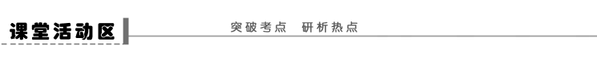
探究点一 农业区位因素及其变化
阅读材料，分析下列问题。
山东省寿光市地处黄河三角洲，是我国著名的“蔬菜之乡”。这里光照充足，雨量适中，地下水源丰富，土质肥沃，蔬菜生产有着悠久的历史。寿光市交通发达：公路纵横交错、四通八达，青羊铁路纵贯南北，羊口港可直达日本、韩国、香港以及东南亚等国家和地区。
20世纪80年代，寿光市率先解决了用冬暖大棚生产夏季蔬菜的技术难题，推动了全国越冬菜生产技术革命。随着农业技术的发展，寿光市引种了美国微型黄瓜、荷兰甘蓝、日本大叶菠菜和以色列西葫芦等新品种。近年来，寿光市投巨资筹建寿光蔬菜电子商务平台和信息网络系统，使其由全国性的蔬菜集散地向国际性蔬菜产地市场迈进。
(1)试分析寿光蔬菜生产基地建设的主要区位优势。
________________________________________________________________________
(2)试从社会经济条件分析，是什么因素的变化使寿光成为北京的蔬菜生产基地？
________________________________________________________________________
(3)海南岛与寿光相比，蔬菜生产具有哪些自然条件上的优势？
________________________________________________________________________
【反思归纳】
1．主要区位因素指某一区域某种农业发展所符合的所有因素(条件)。要求分析某地农业发展的主要因素，即要求完整、全面地列出某地发展农业的______和____________因素。自然因素：如______、地形、______、土壤；社会经济因素：如________、交通、政策、________、劳动力等。
主导因素是指影响某种农业发展的________的因素，没有这种因素(或条件)，就不可能有该种农业在该区域的分布。如珠江三角洲的基塘农业是在特有的__________条件下形成的，________是珠江三角洲基塘农业的主导因素。
限制性因素：农业生产需满足许多条件才能进行，如果一个地区其他条件都能满足，唯有一个条件不能满足，这个缺乏的条件就成为了该地区农业发展的______________因素。如我国西北地区光照、热量等条件优越，但缺少________，因此______就成为西北地区发展农业的限制性因素。当这个限制性因素得到满足，该因素就变成当地农业生产的______因素。如河西走廊由于祁连山的冰雪融水，能够进行粮棉生产，________就成了当地农业发展的主导因素。
2．农业生产活动及其影响因素处在不断地__________中，我们必须以发展的眼光动态地分析农业区位图上反映的问题。
探究点二 农业地域的形成
下图示意的甲、乙两国分别为传统、新兴的鲜切花生产国。甲国每年出口鲜切花价值超过30亿美元，被誉为世界著名的“鲜花王国”、“郁金香王国”。读图，完成问题。
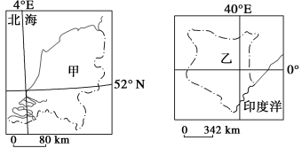
(1)试评价甲国花卉生长的自然条件。
________________________________________________________________________
(2)试分析相对于乙国等花卉出口国，甲国发展花卉产业优越的社会经济条件。
________________________________________________________________________
(3)与甲国相比，乙国发展花卉生产的优越自然条件是什么？
________________________________________________________________________
(4)与乙国相比，甲国维持其在世界花卉市场竞争力的优势条件是什么？
________________________________________________________________________
【反思归纳】
1．农业地域是指在一定的地域和一定的历史发展阶段，在社会、经济、科技、文化和自然条件的综合作用下，形成的__________________。
2．同一农业地域内，农业生产的条件、结构、__________、发展方向等具有相同的特征。
3．农业地域的形成，是因地制宜发展农业、合理利用__________的结果。
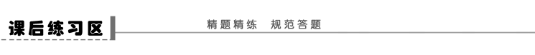
一、选择题
农作物栽培布局与距离农村居民点的远近有一定联系。某村位于我国平原地形区，主要种植蔬菜和春小麦。下图为“以该村居民点为中心的农作物分布示意图”。读图，回答1～2题。
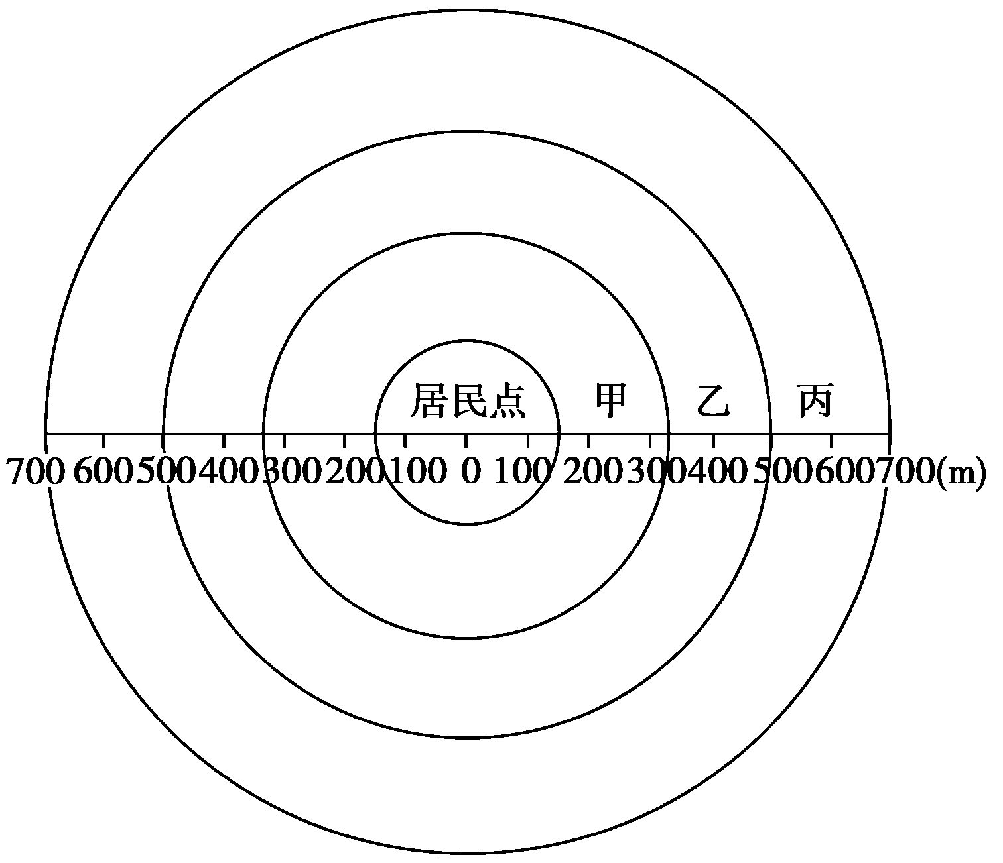
1．图中甲、乙、丙分别为 ( )
A．蔬菜带、混作带、粮食带 B．粮食带、蔬菜带、混作带
C．蔬菜带、粮食带、混作带 D．粮食带、混作带、蔬菜带
2．该村最可能位于 ( )
A．成都平原 B．东北平原
C．华北平原 D．长江中下游平原
下图表示某种农产品生产和销售的一般模式。据图回答3～5题。
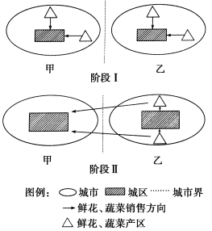
3．阶段Ⅰ鲜花和蔬菜产区的主要区位因素是 ( )
A．地形平坦 B．气候优越 C．距城区近 D．水源充足
4．阶段Ⅱ鲜花和蔬菜产区的区位变化主要是因为 ( )
A．城市用地规模的扩大
B．城市人口的增加
C．交通的便利及保鲜、冷藏技术的发展
D．城市居民收入的提高
5．若甲城市在河北省，乙城市在海南省，则阶段Ⅱ运量最大的季节是 ( )
A．春季 B．夏季 C．秋季 D．冬季
读“我国某地区简图”，回答6～7题。
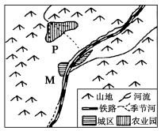
6．图中P处农业区形成的有利条件有 ( )
①地形平坦 ②土壤肥沃 ③交通便利 ④地下水丰富 ⑤市场广阔
A．①②④ B．②③⑤ C．①③⑤ D．③④⑤
7．若图示地区位于我国西北内陆，则P处发展番茄种植与华北地区农业区相比其优势条件是 ( )
A．热量 B．光照 C．水源 D．市场
下图中的甲、乙、丙三地是重要的农业区，完成8～9题。
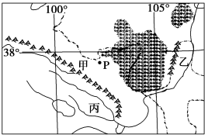
8．甲地发展农业的有利条件是 ( )
A．全年高温、干湿季明显 B．有灌溉水源
C．地形平坦，土壤肥沃 D．光照弱但日照时间长
9．丙地区与乙地区相比，制约其农业发展的最主要条件是 ( )
A．灌溉水源不足 B．地形起伏大
C．气温低、热量不足 D．土壤盐碱化严重
10．(2010·江苏地理)2010年1月，海地发生7.3级地震，几十万人遇难；同年2月，智利发生8.8级地震，数百人丧生。下图为两次大地震震中位置示意图。图中甲、乙两区农业发展条件的相同点是 ( )
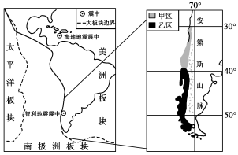
A．地域狭小，耕地规模小 B．终年光照充足
C．雨热同期 D．全年降水分配均匀
二、综合题
11．(2010·大纲全国文综Ⅰ)阅读图文资料，完成下列各题。
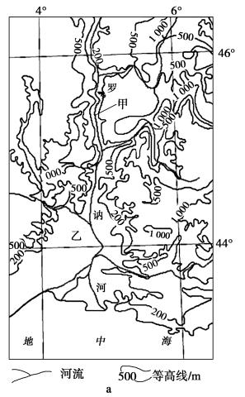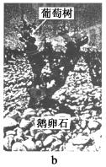
葡萄的糖分含量越高，酿制出的葡萄酒酒精度越高。葡萄生长过程中，特别是成熟期的光照及昼夜温差与其糖分积累呈正相关。图a中甲、乙两地均为优质葡萄产地。图b为乙地典型的葡萄种植园景观。世界上酒精度最高(16.2度)的优质葡萄酒就是使用乙地及其附近所产的葡萄酿制而成的。
(1)分析甲地有利于种植葡萄的地形、气候条件。
________________________________________________________________________
(2)简述乙地气候类型和特点，并说明气候条件以及葡萄种植园地表鹅卵石对葡萄生长的影响。
________________________________________________________________________
12．读下列材料，回答问题。
材料一 为促进农业稳定发展，农民持续增收，就需要进一步增加农业农村投入，较大幅度增加农业补贴。必须加大力度扶持粮食生产，稳定粮食播种面积，优化品种结构，提高单产水平，不断增强综合生产能力。同时，加强“北粮南运”，协调新疆棉花外运，继续实行相关运费补贴和减免政策。
材料二 北京大白菜的丰收给菜农带来的是烦恼。由于2008年白菜销售行情较好，2009年的白菜种植面积明显扩大，北京周边地区种植面积也比2008年增加了15%到17%，使得大白菜上市量大、质量好，但价格却降到了几年来的最低点。
(1)“北粮”主要生产基地是__________________，其发展种植业的区位优势有哪些？
________________________________________________________________________
(2)稳定“北粮”主要生产基地粮食播种面积的因素是( )
A．国家政策的扶持 B．交通运输条件的改善
C．粮食产量的增加 D．耕地面积的扩大
(3)“北粮”主要生产基地耕地面积扩大可能会带来哪些生态问题？其解决措施是什么？
________________________________________________________________________
(4)两年间北京大白菜种植规模和市场销售价格的变化，体现了何种因素对农业生产的 影响？
________________________________________________________________________
(5)为进一步做好北京市的蔬菜供应工作，可以采取哪些合理措施？
________________________________________________________________________

答案
课前准备区
①地理位置 ②相互联系 ③水源 ④市场 ⑤科技 ⑥合理利用 ⑦地域 ⑧历史 ⑨自然 ⑩农业生产地区 ⑪因地制宜 ⑫社会经济条件 ⑬平坦开阔 ⑭地广人稀 ⑮半人工草场
问题思考
1．(1)热量。(2)水源。
2．市场需求决定农产品的销量和橘农积极性。
3．不是。自然因素比较稳定，社会经济因素发展变化快。
4．不是。我国农耕区饲养家畜、家禽只是作为副业，且绝大多数规模很小，因而我国农耕区的家畜、家禽饲养不能算作混合农业，属于谷物家畜农业。
课堂活动区
探究点一
(1)①自然因素：地处黄河三角洲，属温带季风气候区，光照充足，雨量适中；地势平坦，土质肥沃；地下水资源丰富。②社会经济因素：水陆交通便利；国内、国际市场广阔；当地政府政策扶持；种植蔬菜历史悠久，解决了冬暖大棚生产反季节蔬菜的难题，蔬菜种植水平高；引进国外优良品种。
(2)便捷的交通运输和冷藏、保鲜技术的发展。
(3)海南岛纬度低，光热充足，一年四季连续生产；降水丰富。
反思归纳
1．自然 社会经济 气候 水源 市场 科技 最重要 地形 地形 限制性 水源 水源 主导 水源
2．发展变化
探究点二
(1)有利条件：甲国地处西欧平原，地势低平，河网密布，终年温和多雨的温带海洋性气候有利于鲜嫩的郁金香等花卉的生长。不利条件：温带海洋性气候，冬春季节热量供应不足。
(2)接近欧、美发达地区，品质优良的花卉国际市场需求量大；规模经营；建有技术水平高、规模大的玻璃温室，保证了冬春季热量供应；便利的交通运输条件，使生产区与销售区联成一体。
(3)热量丰富，光照充足。
(4)技术含量高，花卉质量较优。
反思归纳
1．农业生产地区
2．经营方式
3．农业土地
课后练习区
1．A 2.B 3．C 4.C 5.D 6．A 7.B 8．B 9.C 10．A
11．(1)甲地位于(南北向的)河谷中，灌溉(和排水)条件好；(北纬45°附近)葡萄生长季节日照时间长，光照充足；葡萄成熟季节昼夜温差大，利于糖分积累。
(2)乙地(临地中海)为地中海气候；冬季温和多雨，夏季炎热干燥。葡萄生长季节光照、热量充足。鹅卵石利于保持土壤水分(利于地表水下渗，防止土壤水分蒸发)；鹅卵石白天(受到太阳辐射)增温快，夜间降温也快，增大气温的日较差，利于葡萄的糖分积累。
12．(1)三江平原、松嫩平原 地形平坦、土壤肥沃；夏季高温多雨、雨热同期；地广人稀，机械化水平高，商品率高。
(2)A (3)问题：水土流失加剧、土地肥力下降，气候恶化，自然灾害增加，生物多样性减少。措施：退耕还林、还草、还湿地，黑土培肥等。 (4)市场需求。 (5)调整蔬菜种植结构，加大科技投入，从区外调入蔬菜等。(言之有理即可)

